TECNOLÓGICO NACIONAL DE MÉXICO
Instituto Tecnológico del Istmo

Departamento de sistemas computacionales
Ingeniería en sistemas computacionales

Taller de programación

Alumno:
- Pamela Delfina de la Rosa Ceballos. 24190478
- Andrés cruz guzmán 25190835
- Fernando Adolfo Duran Espinoza 24190319
- Alexis Victoriano García 24190470

Nombre del proyecto
Sismógrafo
Periodo enero – julio 2026
Heroica ciudad de Juchitán, Oaxaca
16 de marzo de 2026

Introducción
El presente proyecto está dirigido a la población en general, especialmente a quienes habitan en estados y regiones con alta actividad sísmica. Informar a la sociedad sobre las medidas de prevención, así como sobre los posibles daños ocasionados por terremotos y sismos, resulta fundamental para reducir riesgos y proteger la vida humana.
Para lograr este objetivo, es necesario realizar estudios del entorno geográfico que permitan comprender mejor las características del territorio. Estos estudios proporcionan información valiosa para anticipar posibles escenarios de riesgo, además de facilitar el análisis de costos y daños potenciales que podrían derivarse de un evento sísmico. La recopilación y el análisis sistemático de estos datos permiten comprender con mayor precisión el comportamiento sísmico de cada región.
A partir de esta información, se propone el desarrollo de una aplicación informática capaz de generar pronósticos viables que permitan identificar el nivel de susceptibilidad sísmica en distintas zonas del estado de Oaxaca. Esto se debe a que cada región posee características geográficas, geológicas y demográficas particulares que influyen en el impacto que puede tener un sismo. Por ello, es necesario considerar diversos factores que deben analizarse de manera integral para obtener resultados más confiables.
México se encuentra ubicado sobre la Placa Norteamericana; sin embargo, en sus límites interactúa con otras placas tectónicas, como la Placa de Cocos, la Placa del Pacífico y la Placa de Rivera. Esta interacción geológica provoca que varios estados del sur del país presenten una elevada actividad sísmica. Debido a esta situación, se han desarrollado diversas investigaciones orientadas a comprender las consecuencias de estos fenómenos naturales, lo que ha permitido recopilar información clave para la prevención de daños masivos ocasionados por terremotos.
En este contexto surge la siguiente interrogante: ¿qué pasaría si existiera una herramienta digital capaz de ayudar a identificar las zonas donde los sismos pueden resultar más peligrosos, estimar los posibles daños económicos y humanos, y proponer medidas preventivas para reducir sus efectos?
Con base en esta idea, el proyecto propone el desarrollo de una aplicación o sitio web que recopile información histórica relacionada con características geológicas del suelo, registros sísmicos pasados y datos sobre infraestructura en la región del Istmo de Tehuantepec. El elemento central del sistema será un modelo de Machine Learning, encargado de analizar estos datos con el objetivo de:
- Identificar zonas de alto riesgo sísmico, donde un terremoto podría generar mayores daños.
- Estimar posibles pérdidas materiales y humanas, por ejemplo: estimar el número aproximado de viviendas afectadas o la población potencialmente impactada ante un sismo de determinada magnitud.
- Proponer medidas de mitigación, tales como el refuerzo estructural de edificios, la implementación de materiales antisísmicos o la elaboración de planes de evacuación comunitarios.
De esta manera, la herramienta busca contribuir al fortalecimiento de la prevención y la gestión del riesgo sísmico en comunidades vulnerables.

Resumen
Ante los constantes riesgos sísmicos presentes en el estado de Oaxaca, particularmente en la región del Istmo de Tehuantepec, se propone el desarrollo de un software que supere el concepto tradicional de los mapas estáticos de riesgo.
El proyecto consiste en una plataforma digital impulsada por técnicas de Machine Learning, específicamente mediante un sistema de aprendizaje supervisado, capaz de procesar grandes volúmenes de información sísmica histórica junto con datos relacionados con la infraestructura local. A diferencia de otros sistemas similares, esta herramienta busca generar pronósticos dinámicos de susceptibilidad sísmica, simulando distintos escenarios de impacto con el fin de estimar daños económicos y afectaciones humanas.
La plataforma no solo permitirá identificar las zonas donde un sismo podría representar mayor peligro, sino que también traducirá datos técnicos y complejos en acciones preventivas concretas, como recomendaciones para reforzamiento estructural o la implementación de planes de evacuación.
De esta manera, el sistema pretende facilitar el acceso a información relevante para la seguridad de la población oaxaqueña, contribuyendo a mejorar la prevención, la planificación y la toma de decisiones frente a desastres naturales.

Planteamiento del problema
El Estado de Oaxaca que engloba el Istmo de Tehuantepec son altamente vulnerables a sismos debido a su ubicación en la zona de subducción entre la Placa de Cocos y la Placa de Norteamérica donde se concentra la mayor parte de la actividad sísmica del país eventos como el terremoto del 7 de septiembre de 2017 y sus miles de réplicas evidencian el profundo impacto humano económico y estructural que pueden causar estos fenómenos además de manifestar una concentración espacial de réplicas en áreas específicas. Las réplicas provocaron lo siguiente: las infraestructuras ya debilitadas sufrieron más daños, lo que retrasó la reconstrucción y generó costos económicos; los servicios básicos como agua y electricidad se interrumpieron, afectando la vida diaria; y la infraestructura educativa y sanitaria continuó viéndose afectada, complicando la recuperación.
Asimismo, la recurrencia histórica de sismos en las costas del país, reflejada en la Imagen 2: “Sismicidad registrada en las costas de México de 1900 a 2022”, confirma que esta problemática no es aislada, sino constante y de largo plazo. Sin embargo, aunque existen registros y estudios geológicos, aún se requiere mejorar la estimación del riesgo sísmico mediante herramientas basadas en datos que permitan identificar áreas de mayor peligro y apoyar acciones preventivas en las comunidades más expuestas.

Hechos históricos
México es uno de los países con una notable actividad sísmica, gracias a su ubicación en el Cinturón Circumpacífico, una de las zonas tectónicamente más activas del planeta. Esta alta sismicidad se origina principalmente de la interacción entre varias placas tectónicas, como la Placa de Cocos, que se hunde bajo la Placa Norteamericana frente a la costa del Pacífico mexicano, abarcando desde el sur de Michoacán hasta Chiapas.
Esta interacción provoca la acumulación de tensión y la liberación de energía en forma de terremotos, afectando especialmente a los estados del sur y suroeste, como Oaxaca y Guerrero, que son algunas de las regiones más impactadas por eventos sísmicos de gran magnitud en el país.
Oaxaca es una de las entidades más impactadas por la actividad sísmica. La Coordinación Estatal de Protección Civil y Gestión de Riesgos (CEPCyGR) ha informado que, según el Servicio Sismológico Nacional (SSN), del 1 de enero al 25 de abril de 2024, se han registrado un total de 8,641 sismos a nivel nacional. De estos, 2,471 han tenido su epicentro en el estado de Oaxaca, posicionándolo en el primer lugar en sismicidad del país.
Datos obtenidos de la CEPCyGR refieren estadísticamente que las regiones con mayor actividad sísmica en el estado son el Istmo de Tehuantepec y la Costa, zonas donde se han presentado una mayor magnitud en estos últimos años.
Un evento significativo fue el terremoto de magnitud 8.2 que ocurrió el 7 de septiembre de 2017 en el Golfo de Tehuantepec. Este sismo causó pérdidas humanas, daños en infraestructuras y en los servicios de salud, así como miles de réplicas subsecuentes. En este contexto, la Imagen 1: “Zonas principales de réplicas del sismo del 7 de septiembre de 2017” proporciona una representación visual de la distribución espacial de estas réplicas, destacando la concentración de actividad sísmica en la región y su relevancia para el análisis del riesgo.

Antecedentes
Prototipo: Framework de código abierto para simular respuestas estructurales y geotécnicas bajo cargas sísmicas.
Nombre del prototipo: OpenSees.
Creadores:
- Frank McKenna – ingeniero civil.
- Gregory L. Fenves – co-desarrollador desde la Universidad de California, Berkeley.
Lugar: Universidad de California, Berkeley. Utilizado en investigación universitaria y centros de ingeniería, este enfoque permite modelar y analizar el comportamiento sísmico de estructuras y suelos. Ingenieros civiles y geotécnicos lo emplean para evaluar el diseño y el desempeño estructural durante terremotos. Además, se aplica en proyectos de simulación avanzada que combinan la interacción suelo-estructura y el análisis dinámico no lineal.
Objetivo: El objetivo del desarrollo de OpenSees es mejorar la modelización y simulación computacional en ingeniería sísmica a través de Desarrollo de código abierto.
Metodología: OpenSees funciona como una plataforma de simulación numérica para modelar y analizar el comportamiento de estructuras y suelos sometidos a cargas sísmicas. Su metodología se basa en el análisis estructural no lineal mediante el método de los elementos finitos (FEM).
Resultados: Uno de los principales resultados obtenidos con su aplicación ha sido la validación de modelos estructurales no lineales. Diversos investigadores han comparado simulaciones realizadas en OpenSees con ensayos experimentales en laboratorio, como pruebas en mesas vibratorias y análisis de estructuras a escala. En muchos casos, los resultados mostraron una alta concordancia entre la simulación computacional y el comportamiento físico observado, lo que fortaleció la confiabilidad del software como herramienta científica.
Asimismo, OpenSees ha permitido mejorar el diseño estructural de edificaciones, ya que posibilita identificar zonas críticas donde podrían generarse fallas, deformaciones excesivas o colapsos progresivos. Gracias a estos análisis, ingenieros han podido proponer refuerzos estructurales, optimizar el uso de materiales y diseñar sistemas de disipación de energía más eficientes.

Prototipo: Conjunto de software para modelado sísmico y análisis de riesgo, creado para simular la propagación de ondas sísmicas y el comportamiento de subsuelos y estructuras durante terremotos.
Nombre del prototipo: SORNAR
Creadores:
- Birger Steen
- Dr. Abdelghani Meslem
- Arve E. Mjelva
Lugar:
Objetivo:
Metodología: Se fundamenta en un enfoque integral que combina sismología, modelado matemático y simulación computacional avanzada para evaluar el peligro y el riesgo sísmico. El proceso comienza con la recolección y análisis de datos provenientes de redes de estaciones sísmicas, registros históricos de terremotos y estudios geológicos del subsuelo. Esta información permite identificar fallas activas, características tectónicas y condiciones locales del terreno que afectan el comportamiento de las ondas sísmicas.
Posteriormente, se desarrolla un modelado de la fuente sísmica, donde se establecen posibles escenarios considerando magnitud, profundidad, ubicación y mecanismo de falla. Con estos parámetros, NORSAR aplica el Análisis Probabilístico de Peligro Sísmico (PSHA), una metodología que calcula la probabilidad de que se superen ciertos niveles de aceleración del suelo en un periodo específico. Este análisis produce mapas de amenaza sísmica y espectros de respuesta, que funcionan como base para estudios de ingeniería.
Una vez estimado el movimiento del suelo, se utilizan técnicas avanzadas de simulación, como el trazado de rayos y el modelado tridimensional de propagación de ondas, para entender cómo las características geológicas pueden amplificar o atenuar la energía sísmica. Finalmente, los resultados se integran con modelos de vulnerabilidad estructural y exposición poblacional para estimar daños potenciales, pérdidas económicas y riesgos asociados.
Resultados: Las soluciones de software pueden personalizarse según las demandas de diversos sectores industriales como energía, construcción, seguros, integrando prácticas y procedimientos de última generación con un alto nivel de soporte al usuario. Las soluciones de software de NORSAR pueden ofrecer diversas características:
- Modelización y mapeo de riesgos inducidos por terremotos en términos de sacudimiento del suelo, licuefacción, deslizamientos de tierra y tsunamis. El software también puede modelar otros tipos de peligros, como deslizamientos de arenas movedizas.
- Modelización y mapeo de riesgos y pérdidas de funcionalidad basados en la resiliencia sísmica en términos de daños físicos a activos (edificios e infraestructuras críticas).
- Modelado y mapeo de interrupciones de negocios, interrupciones operativas y pérdidas financieras para activos y para carteras aseguradas, reflejando las pólizas de seguro.
Las soluciones de software NORSAR están diseñadas con un entorno fácil de usar para preparar la información de entrada, así como para exportar datos/resultados de salida. Los usuarios finales pueden gestionar todos los procesos con gran flexibilidad en la preparación y configuración de la base de datos de entrada, filtrado y opciones de selección para diversos parámetros, añadiendo, eliminando y modificando información.
Prototipo: Simulador de escenarios de peligrosidad y daños sísmicos.
Nombre del prototipo: SISMOTOOL.
Creadores:
- Fernando López Hidalgo - autor de la tesis y programador de la herramienta.
Fecha: Mayo de 2023.
Lugar: Sureste Español.
Resultados
El trabajo realizado (para una tesis universitaria) se centró en la mejora de la planificación y gestión de emergencias sísmicas, utilizando el simulador SISMOTOOL, una herramienta desarrollada con ArcGIS. Este simulador tiene la capacidad de estimar escenarios de daños y pérdidas, analizando factores como las características del terremoto, la propagación de energía y la vulnerabilidad de las edificaciones. Permite establecer parámetros de origen del terremoto y evalúa los efectos locales del suelo mediante el uso de datos de Vs30 y modelos digitales de elevación. La herramienta calcula la vulnerabilidad y las pérdidas a través de métodos tanto empíricos como analíticos, incorporando las incertidumbres en los parámetros de entrada. La validez del simulador se comprobó mediante su aplicación a dos terremotos significativos en el sureste de España: el de Adra en 1910 y el de Almería en 1522.
Prototipo: simulación rápida de escenarios sísmicos con datos generales para todo el territorio nacional, pensado para apoyar la planificación y gestión de emergencias ante terremotos en España.
Nombre del prototipo: SES2002
Creadores:
- Dirección General de Protección Civil (DGPC) – organismo responsable de la iniciativa.
- En colaboración con el Instituto Geográfico Nacional (IGN) – encargado de aportar datos sismológicos y cartográficos para el modelo.
Fecha: Marzo de 2002.
Lugar: España.
Resultados
SES 2002 es un antecedente significativo en el ámbito de la simulación de terremotos en España. Como la primera fase del proyecto SES, este programa fue concebido para analizar y prever las repercusiones de posibles eventos sísmicos en el país. Desarrollado por la Dirección General de Protección Civil en colaboración con el Instituto Geográfico Nacional, SES 2002 se presenta en un CD-ROM que ofrece una aplicación informática capaz de generar estimaciones detalladas sobre la intensidad sísmica y los daños potenciales a la población y las infraestructuras, como viviendas, presas y hospitales. Utilizando datos base aplicables a todo el territorio español, el sistema permite particularizar la información para cada municipio y terremoto simulado. Para facilitar la interpretación de los resultados, se creó un visualizador cartográfico específico, similar a un Sistema de Información Geográfica (GIS), que representa de manera gráfica y numérica los posibles impactos. SES 2002 no solo establece un marco inicial para futuras fases del proyecto, sino que también proporciona herramientas valiosas para la planificación y respuesta de Protección Civil ante desastres sísmicos.

Prototipo: Sistema de monitoreo de actividad sísmica a nivel nacional.
Nombre del prototipo: Servicio Sismológico Nacional.
Creadores:
- José Guadalupe Aguilera - creador del proyecto.
Fecha: año 1910.
Lugar: Ciudad de México, México.
El Servicio Sismológico Nacional (SSN) constituye el principal organismo encargado del monitoreo y análisis de la actividad sísmica en México. Fue fundado en 1910 con el propósito de establecer un sistema formal de observación que permitiera registrar los movimientos telúricos en el territorio nacional, generar información científica confiable y contribuir a la reducción del riesgo ante desastres naturales.
Actualmente, el SSN opera bajo la responsabilidad de la Universidad Nacional Autónoma de México (UNAM), a través del Instituto de Geofísica, consolidándose como una institución clave en el desarrollo de la sismología mexicana. A lo largo de su historia, ha evolucionado desde registros manuales en estaciones aisladas hasta una red moderna de monitoreo digital en tiempo real, integrada por estaciones distribuidas estratégicamente en el país.
El SSN no solo registra parámetros como magnitud, epicentro y profundidad de los sismos, sino que también publica reportes oficiales, bases de datos históricas y comunicados que sirven de referencia para autoridades de protección civil, investigadores y la población en general. Su infraestructura tecnológica y su metodología científica representan un modelo funcional de sistema de monitoreo continuo.
Prototipo: conjunto integrado de herramientas para riesgos sísmicos implementando algoritmos estándar de la industria accedidos mediante potentes e Interfaces de usuario fáciles de usar.
Nombre del prototipo: EZ-Frisk
Creadores:
- Fugro USA Land, Inc.
Objetivo: El objetivo principal de EZ-Frisk es proporcionar a ingenieros geotécnicos, sismólogos y profesionales de la construcción una herramienta computacional robusta, precisa y fácil de usar para realizar análisis de peligro sísmico específicos por sitio. Busca cuantificar el nivel de sacudimiento del suelo esperado en una ubicación determinada, apoyando el diseño estructural, la evaluación de riesgos y el cumplimiento de normativas de construcción sismorresistente, a través de metodologías probabilistas y deterministas internacionalmente reconocidas.
Metodología: EZ-Frisk integra dos enfoques complementarios para el análisis de peligro sísmico. El primero es el Análisis Probabilista de Peligro Sísmico (PSHA, por sus siglas en inglés), que calcula la probabilidad de que se superen distintos niveles de movimiento del suelo en un periodo determinado, considerando todas las fuentes sísmicas relevantes en el entorno del sitio de interés. El segundo es el Análisis Determinista (DSHA), que evalúa el movimiento del suelo esperado ante un escenario sísmico específico, como el sismo máximo creible de una falla activa cercana. Para ambos enfoques, el software aplica Ecuaciones de Predicción del Movimiento del Suelo (GMPEs) estándar de la industria, modela fuentes sísmicas puntales, lineales y de área, e incorpora árboles lógicos para representar la incertidumbre epistémica. También considera parámetros del sitio como la velocidad de onda de corte (Vs30) para estimar efectos de amplificación local del suelo.
Resultados: EZ-Frisk genera curvas de peligro sísmico, espectros de respuesta de peligro uniforme (UHS) y espectros deterministas, además de mapas y tablas exportables para su uso en informes técnicos y sometimiento a revisiones regulatorias. Una de sus contribuciones más destacadas es la desagregación del peligro por magnitud, distancia y epsilon, lo que permite identificar cuáles escenarios sísmicos dominan el riesgo en un sitio específico. Gracias a su interfaz gráfica intuitiva y a su amplia biblioteca de GMPEs actualizadas incluyendo los modelos NGA-West2 y NGA-East del USGS, ha sido ampliamente adoptado en proyectos de infraestructura crítica, instalaciones industriales, hospitales y estudios de due diligence en América del Norte y otras regiones de alta actividad sísmica, posicionándose como una herramienta de referencia en la práctica profesional de la ingeniería sísmica.

Prototipo: Plataforma web de libre acceso con información geográfica sobre peligros y riesgos naturales principalmente sísmicos orientada a fortalecer la toma de decisiones en materia de protección civil a nivel municipal y regional.
Nombre del prototipo: SISPER (Sistema de Información sobre Peligros y Riesgos).
Creadores:
- Instituto de Geofísica de la Universidad Nacional Autónoma de México (UNAM) – institución responsable del desarrollo y mantenimiento de la plataforma.
- Servicio Sismológico Nacional (SSN) – entidad colaboradora aportando datos sísmicos oficiales y validados científicamente.
Lugar: Universidad Nacional Autónoma de México (UNAM), Ciudad de México. La plataforma tiene cobertura nacional, con énfasis en regiones de alta actividad sísmica como Oaxaca, Chiapas, Guerrero y Puebla, así como en las 16 alcaldías de la Ciudad de México.
Objetivo: El objetivo central de SISPER es poner a disposición de autoridades de protección civil, investigadores y ciudadanos en general, información geoespacial accesible y científicamente validada sobre peligros naturales, con el fin de fortalecer la prevención, la planificación territorial y la respuesta ante desastres, en particular frente a eventos sísmicos.
Metodología: SISPER se fundamenta en un Sistema de Información Geográfica (SIG) en línea que integra múltiples capas de datos geoespaciales provenientes de diversas fuentes científicas. La plataforma procesa y visualiza información relacionada con peligros sísmicos, vulcánicos, hidrológicos e incendios forestales, combinándola con datos demográficos e infraestructurales del territorio nacional. Los mapas de peligro y riesgo son actualizados de manera permanente con base en registros del Servicio Sismológico Nacional, estudios de peligro sísmico probabilista (PSHA) y modelos de vulnerabilidad estructural. La información se presenta en formato cartográfico interactivo, permitiendo a los usuarios consultar, filtrar y analizar escenarios de riesgo a nivel municipal, lo que la distingue de los atlas estáticos convencionales.
Resultados: SISPER representa un avance significativo en la democratización del acceso a información sobre riesgos naturales en México. A diferencia de los atlas convencionales que suelen quedar rezagados, la plataforma se caracteriza por su actualización continua con datos precisos sobre los riesgos que enfrenta la población. Entre sus principales logros se encuentran: la integración de información multifenomeno (sísmica, volcánica, hidrológica) en una sola interfaz web de acceso gratuito; la cobertura de regiones de alta vulnerabilidad como Oaxaca, Chiapas, Guerrero y Puebla; y su adopción como herramienta de consulta por parte de organismos de protección civil. El sistema permite particularizar la información para municipios específicos, apoyando la toma de decisiones preventivas y la planificación de estrategias de mitigación ante desastres naturales.

Justificación
El Istmo de Tehuantepec está compuesto en su mayoría por comunidades rurales y de limitados recursos, que muestran una alta vulnerabilidad ante fenómenos sísmicos. La creación de una herramienta basada en Machine Learning podría permitir la identificación de localidades con mayor riesgo, lo que facilitaría la planificación de estrategias de prevención, evacuación y educación comunitaria, contribuyendo así a la disminución de víctimas y daños humanos.
Los terremotos provocan significativas pérdidas económicas a causa de los daños en infraestructuras esenciales, como carreteras, puertos, viviendas y áreas agrícolas. Disponer de un sistema que facilite la estimación de posibles afectaciones permitiría una mejor planificación de inversiones, seguros y refuerzos estructurales, optimizando así el uso de recursos tanto públicos como privados.
Aunque hay mapas de riesgo sísmico creados por entidades gubernamentales, estos suelen ser estáticos y no integran técnicas de Machine Learning. La propuesta de este proyecto se centra en el uso de modelos de Machine Learning que aprendan de datos históricos para ofrecer estimaciones dinámicas y personalizadas. Este enfoque representa una innovación en el análisis del riesgo sísmico a nivel regional.
En un contexto global donde los desastres naturales continúan representando una amenaza significativa, el desarrollo de herramientas tecnológicas para la gestión del riesgo contribuye a la construcción de comunidades más resilientes, fortaleciendo la capacidad de respuesta ante eventos sísmicos y promoviendo un desarrollo más sostenible.

Objetivo general
Desarrollar un Software con soporte web impulsado por Machine Learning para evaluar el nivel de riesgo sísmico en diversas localidades del estado de Oaxaca.
Objetivos específicos
- Recopilar, estructurar y organizar datos históricos relacionados con la actividad sísmica, características geográficas y demográficas de Oaxaca, con el fin de construir un conjunto de datos adecuado para el entrenamiento de modelos de Machine Learning.
- Diseñar e implementar un modelo de aprendizaje automático que clasifique las localidades según su nivel de riesgo sísmico (alto, medio o bajo) a partir de variables como magnitud, profundidad, tipo de localidad y población.
- Simular escenarios de afectación sísmica utilizando el modelo desarrollado, permitiendo analizar posibles impactos bajo distintas condiciones de entrada, con fines demostrativos y educativos.
- Estimar de manera aproximada las posibles pérdidas materiales y humanas, considerando información demográfica y niveles de vulnerabilidad, como un apoyo conceptual para el análisis de riesgos.
- Generar recomendaciones automáticas de mitigación, orientadas a aspectos estructurales, sociales y preventivos, basadas en el nivel de riesgo estimado por el sistema.
- Desarrollar una interfaz sencilla e intuitiva que permita visualizar los resultados del modelo, facilitando la interpretación de la información mediante tablas, gráficos o mapas interactivos.
- Incorporar consideraciones éticas en el prototipo, incluyendo advertencias claras que indiquen que los resultados son estimaciones basadas en datos históricos y no predicciones exactas.

Desarrollo
¿Cómo se puede mejorar la identificación de zonas de alto riesgo sísmico en Oaxaca, así como la estimación de posibles impactos y medidas de mitigación, mediante el uso de datos históricos y herramientas basadas en inteligencia artificial, en una plataforma que sea clara y útil para la toma de decisiones?
Para reducir las afectaciones causadas por los sismos, es fundamental contar con plataformas tecnológicas que contribuyan a la prevención, análisis y mitigación de los posibles daños generados por estos fenómenos naturales. La disponibilidad de herramientas digitales permite analizar información histórica y contextual, facilitando la identificación de zonas vulnerables y apoyando la toma de decisiones antes, durante y después de un evento sísmico.
El desarrollo de una plataforma digital orientada al análisis del riesgo sísmico requiere conocimientos previos en diversas áreas, tales como bases de datos, programación, análisis de datos e inteligencia artificial. Estos conocimientos permiten diseñar una solución eficiente, capaz de integrar información de distintas fuentes y transformarla en resultados comprensibles para los usuarios.
Un elemento clave del desarrollo del proyecto es el análisis del entorno geográfico, ya que factores como la ubicación de las localidades, el tipo de suelo, la densidad poblacional y la cercanía a zonas de subducción influyen directamente en el nivel de riesgo y en el grado de afectación ante un sismo. El estudio de estas variables proporciona una base sólida para la construcción del modelo de Machine Learning, permitiendo identificar patrones entre eventos sísmicos pasados y sus consecuencias.

Según el INEGI, México se encuentra ubicado geográficamente en un punto clave dentro del llamado Cinturón de Fuego Del Pacifico, una región que concentra alrededor del 80% de la actividad sísmica mundial.
Nuestro país se encuentra sobre la Placa Tectónica de América del Norte, y en sus bordes colindan otras placas tectónicas: la Placa Tectónica de Cocos, la Placa Tectónica del Pacífico y la Placa Tectónica de Rivera. En especial, la subducción de la Placa Tectónica de Cocos (lo cual nos explica que su hundimiento bajo la Placa Tectónica de América del Norte) es uno de los procesos que generan una gran cantidad de sismos al año.
Según el Servicio Sismológico Nacional, este fenómeno ocurre frente a las costas del Pacífico, desde Jalisco hasta Chiapas. Esto ayuda a entender la elevada frecuencia de sismos en los estados de Guerrero, Oaxaca y Michoacán.
La mayoría de los sismos de magnitud moderada a grande que se han registrado en México están vinculados al proceso de subducción de la Placa Tectónica de Cocos, que se sitúa debajo de la Placa Tectónica de Norteamérica a lo largo de la costa del Pacífico.
No obstante, una parte de la sismicidad se origina en fallas internas de la corteza continental, capaces de generar eventos ligeros que, según su magnitud y cercanía a centros urbanos, pueden resultar perceptibles.
Entidades como Oaxaca, Guerrero, Chiapas, Michoacán, Colima, Jalisco y Baja California se clasifican como regiones de elevada actividad sísmica y exposición recurrente a deformación tectónica. Toda causa de la zona conocida como subducción, frente a las costas del Pacifico. No obstante, son muchas las áreas urbanas que, pese a estar alejadas de esta frontera tectónica, se localizan en las inmediaciones de fallas posiblemente activas.
México es uno de los lugares con mayor actividad telúrica, pues se registran más de 90 sismos por año con magnitud superior a cuatro, lo que equivale a un 60% de todos los movimientos telúricos ocurridos en el mundo. Es por ello que los estados con mayor riesgo y donde se dan terremotos de gran magnitud que pueden afectar a la Ciudad de México son: Jalisco, Colima, Michoacan, Guerrero, Oaxaca, Puebla, CDMX y Veracruz.

Metodología
La presente investigación adopta un enfoque metodológico mixto, con predominio del enfoque cuantitativo, complementado por elementos cualitativos de carácter documental y analítico. Asimismo, se clasifica como una investigación aplicada, dado que su propósito central es el desarrollo de un prototipo funcional de plataforma digital orientado a la estimación del riesgo sísmico y escenarios de afectación, y no a la predicción exacta de eventos sísmicos.

El componente cuantitativo constituye el eje principal del estudio. Se basa en el análisis de datos estadísticos históricos relacionados con la actividad sísmica en el Istmo de Tehuantepec. Estos datos son estructurados en un dataset y procesados mediante técnicas de Machine Learning, específicamente modelos de clasificación supervisada, con el objetivo de estimar niveles de riesgo sísmico (alto, medio y bajo). El análisis cuantitativo permite identificar patrones y relaciones entre variables sísmicas y contextuales, proporcionando una base objetiva para la generación de escenarios de riesgo.
El enfoque cualitativo se emplea de manera complementaria, a través de la revisión documental de fuentes científicas, técnicas y normativas relacionadas con:
Esta revisión permite contextualizar los resultados obtenidos, validar conceptualmente las variables utilizadas y sustentar las decisiones metodológicas y técnicas adoptadas durante el desarrollo del proyecto.
La investigación es de índole aplicada, ya que no se limita únicamente a la generación de conocimiento teórico, sino que busca abordar un problema específico mediante la creación de una herramienta tecnológica. Como resultado de este proceso metodológico, se elabora un prototipo de plataforma digital que integra bases de datos, un backend para el procesamiento y modelos de inteligencia artificial destinados a la estimación del riesgo sísmico. Este enfoque está orientado a apoyar la prevención, la planificación y la toma de decisiones en comunidades vulnerables.
Es importante señalar que el sistema desarrollado no realiza predicciones exactas de sismos, sino estimaciones de riesgo basadas en datos históricos y modelos estadísticos. Los resultados generados deben interpretarse como escenarios probables y no como certezas, incorporando advertencias explícitas sobre las limitaciones inherentes al uso de modelos de inteligencia artificial en fenómenos naturales complejos.
Anexos
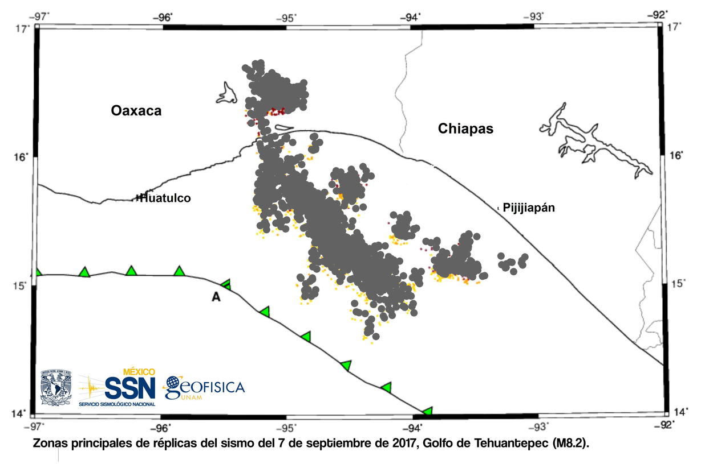
Imagen 1.- “Zonas principales de réplicas del sismo del 7 de septiembre de 2017”.
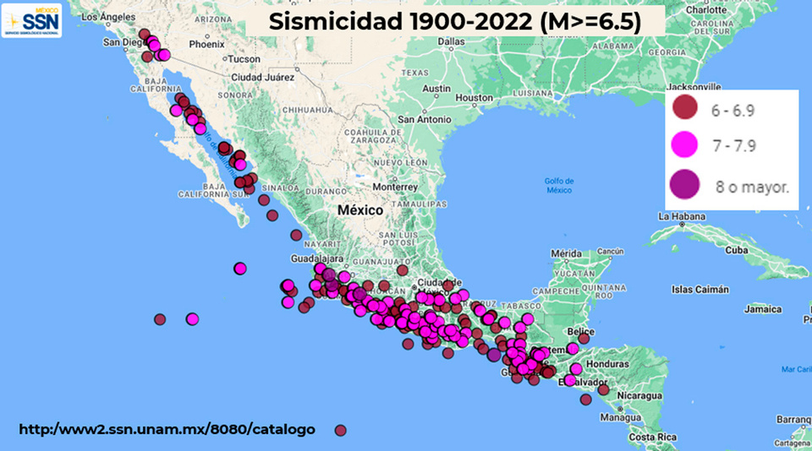
Imagen 2 .- “Sismicidad registrada en las costas de México de 1900 a 2022”.

Bibliografía
https://www.proteccioncivil.es/documents/20121/80373/Simulacion-de-Escenarios-Sismicos-SES-2002.pdf/11cd4a70-3ca8-5152-10b5-753cc6b529cb?t=1611234406766
https://repositorio.ual.es/handle/10835/14497
https://es.scribd.com/document/769123090/SISMIMUR-2021-1
https://www.raco.cat/index.php/RevistaMetodosNumericos/article/download/68844/101609/0
www.ssn.unam.mx
https://opensees.berkeley.edu/OpenSees/home/about.php
https://www.norsar.no/software/hazard-and-risk-modelling

Servicio Geológico Mexicano. (s. f.). Sismología de México. https://www.sgm.gob.mx/Web/MuseoVirtual/Riesgos-geologicos/Sismologia-de-Mexico.html
Instituto de Geofísica, Universidad Nacional Autónoma de México y Servicio Sismológico Nacional. (s. f.). Cien años de sismicidad en México. UNAM. https://usuarios.geofisica.unam.mx/vladimir/sismos/100anyos.html
Infobae. (2024, septiembre 19). Por qué tiembla en México: estas son las placas tectónicas del país y su alcance. Infobae. https://www.infobae.com/mexico/2024/09/19/cuantas-placas-tectonicas-hay-en-mexico-y-en-cuales-han-ocurrido-los-sismos-mas-fuertes/
Gobierno del Estado de Oaxaca. (2024, 25 de abril). Hasta este jueves, registra Oaxaca 2 mil 471 sismos: Protección Civil. https://www.oaxaca.gob.mx/comunicacion/hasta-este-jueves-registra-oaxaca-2-mil-471-sismos-proteccion-civil/
(Informador, 2025)
https://www.informador.mx
Servicio Sismológico Nacional.( SSN, 2024) http://www.ssn.unam.mx/sismicidad/estadisticas/

